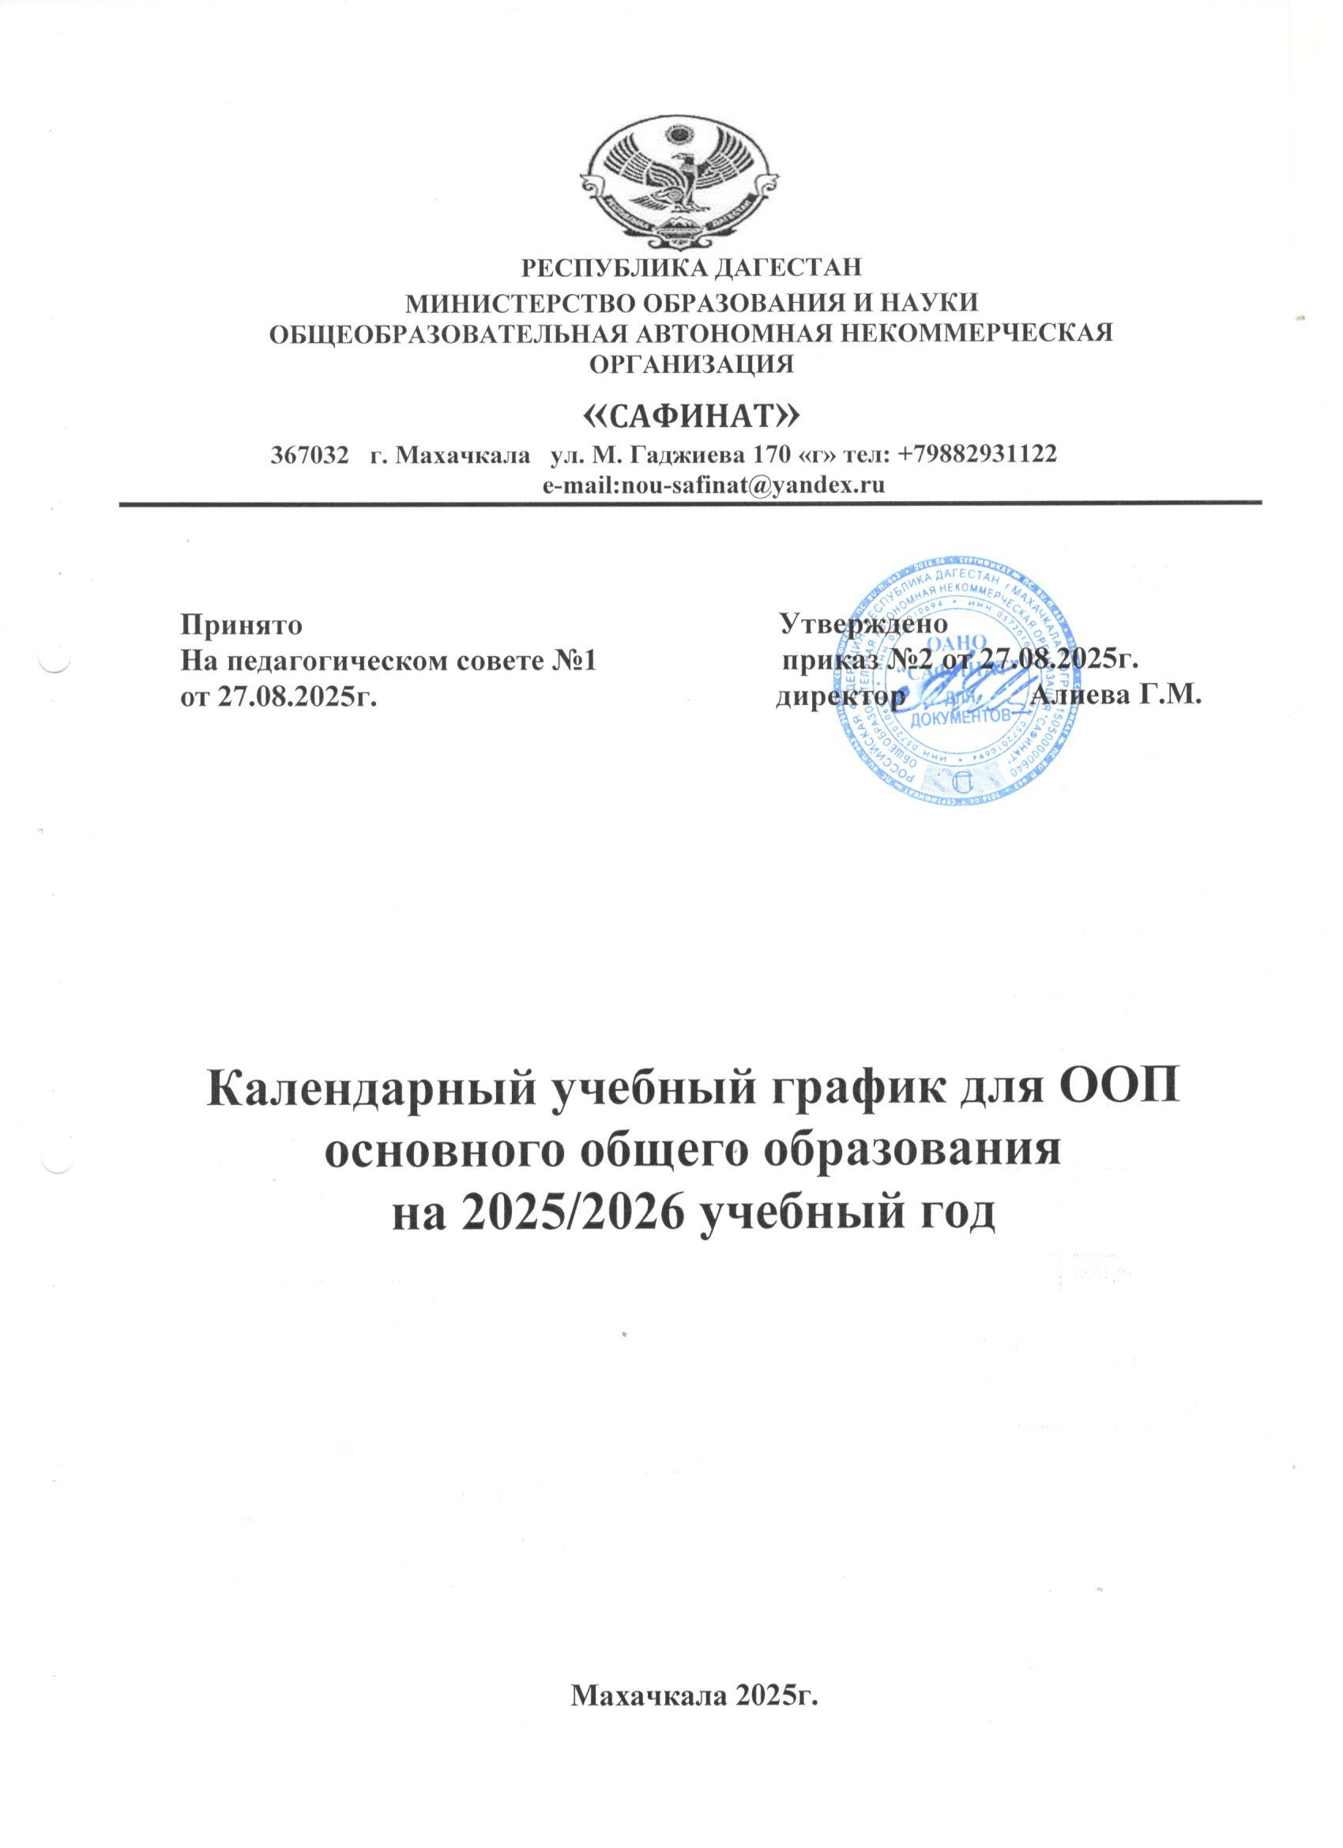

Календарный учебный график для ООП основного общего образования
на 2025/26 учебный год при пятидневной учебной неделе
Основное общее образование
Пояснительная записка
Календарный учебный график составлен для основной общеобразовательной программы основного общего образования в соответствии:
- с частью 1 статьи 34 Федерального закона от 29.12.2012 № 273-ФЗ «Об образовании в Российской Федерации»;
- СП 2.4.3648-20 «Санитарно-эпидемиологические требования к организациям воспитания и обучения, отдыха и оздоровления детей и молодежи»;
- СанПиН 1.2.3685-21 «Гигиенические нормативы и требования к обеспечению безопасности и (или) безвредности для человека факторов среды обитания»;
- ФГОС ООО, утвержденным приказом Минпросвещения от 31.05.2021 № 287;
- ФОП ООО, утвержденной приказом Минпросвещения от 18.05.2023 № 370.
1. Даты начала и окончания учебного года
1.1. Дата начала учебного года: 1 сентября 2025 года.
1.2. Дата окончания учебного года для 5–8-х классов: 26 мая 2026 года.
1.3. Дата окончания учебного года для 9-х классов: определяется расписанием ГИА.
2. Периоды образовательной деятельности
2.1. Продолжительность учебного года:
- 5–8-е классы — 34 учебных недели (165 учебных дней);
- 9-е классы — 34 недели без учета ГИА.
2.2. Продолжительность учебных периодов по четвертям в учебных неделях и учебных днях
5–8-е классы
Учебный период | Дата |  | Продолжительность
Учебный период | Начало | Окончание | Количество учебных недель | Количество учебных дней
I четверть | 01.09.2025 | 24.10.2025 | 8 | 39
II четверть | 05.11.2025 | 30.12.2025 | 8 | 40
III четверть | 12.01.2026 | 20.03.2026 | 10 | 47
IV четверть | 30.03.2026 | 26.05.2026 | 8 | 39
Итого в учебном году |  |  | 34 | 165
9-й класс
Учебный  период | Дата |  | Продолжительность
Учебный  период | Начало | Окончание | Количество  учебных недель | Количество  учебных дней
I четверть | 01.09.2025 | 24.10.2025 | 8 | 39
II четверть | 05.11.2025 | 30.12.2025 | 8 | 40
III четверть | 12.01.2026 | 20.03.2026 | 10 | 47
IV четверть | 30.03.2026 | 20.05.2026 | 7 | 34
Итого в учебном году без учета ГИА* |  |  | 33 | 160
* Сроки проведения ГИА обучающихся устанавливают Минпросвещения и Рособрнадзор.
3. Продолжительность каникул, праздничных и выходных дней
5–8-е классы
Каникулярный период | Дата |  | Продолжительность каникул, праздничных и выходных дней в календарных днях
Каникулярный период | Начало | Окончание
Осенние каникулы | 25.10.2025 | 02.11.2025 | 9
Зимние каникулы | 31.12.2025 | 11.01.2026 | 12
Весенние каникулы | 21.03.2026 | 29.03.2026 | 9
Летние каникулы | 27.05.2026 | 31.08.2026 | 97
Выходные дни |  |  | 73
Из них праздничные дни |  |  | 9
Итого |  |  | 200
9-й класс
Каникулярный период | Дата |  | Продолжительность каникул, праздничных и выходных дней в календарных днях
Каникулярный период | Начало | Окончание*
Осенние каникулы | 25.10.2025 | 02.11.2025 | 9
Зимние каникулы | 31.12.2025 | 11.01.2026 | 12
Весенние каникулы | 21.03.2026 | 29.03.2026 | 9
Летние каникулы** | 20.05.2026 | 31.08.2026 | 104
Выходные дни |  |  | 71
Из них праздничные дни |  |  | 9
Итого |  |  | 205
* Для обучающихся 9-х классов учебный год завершается в соответствии с расписанием ГИА.
** В календарном учебном графике период летних каникул определен примерно.
4. Сроки проведения промежуточной аттестации
Промежуточная аттестация проводится без прекращения образовательной деятельности по предметам учебного плана с 13 апреля по 15 мая 2026 года без прекращения образовательной деятельности по предметам учебного плана.
Класс | Предметы, по которым осуществляется промежуточная аттестация | Формы проведения аттестации
5-й, 6-й, 7-й, 8-й, 9-й | Русский язык | Диагностическая работа
5-й, 6-й, 7-й, 8-й, 9-й | Родной язык | Диагностическая работа
5-й, 6-й, 7-й, 8-й, 9-й | Литература | Диагностическая работа
5-й, 6-й, 7-й, 8-й, 9-й | Родная литература | Тестирование
5-й, 6-й, 7-й, 8-й, 9-й | Иностранный язык | Диагностическая работа
5-й, 6-й | Математика | Диагностическая работа
7-й, 8-й, 9-й | Математика  - алгебра  - геометрия  - вероятность и статистика | Комплексная диагностическая работа
5-й, 6-й, 7-й, 8-й, 9-й | Информатика | Диагностическая работа
5-й, 6-й, 7-й, 8-й, 9-й | История | Диагностическая работа
7-й, 8-й, 9-й | Обществознание | Диагностическая работа
5-й, 6-й, 7-й, 8-й, 9-й | География | Диагностическая работа
5-й, 6-й, 7-й, 8-й, 9-й | Биология | Диагностическая работа
7-й, 8-й, 9-й | Физика | Диагностическая работа
8-й, 9-й | Химия | Диагностическая работа
5-й, 6-й, 7-й, 8-й | Музыка | Тестирование
5-й, 6-й, 7-й | Изобразительное искусство | Тестирование
5-й, 6-й, 7-й, 8-й, 9-й | Труд (технология) | Тестирование
5-й, 6-й, 7-й, 8-й, 9-й | Физическая культура | Тестирование
8-й, 9-й | Основы безопасности и защиты Родины | Диагностическая работа
5. Дополнительные сведения
5.1. Режим работы образовательной организации
Период учебной деятельности | 5–9-е классы
Учебная неделя (дней) | 5
Урок (минут) | 45
Перерыв (минут) | 10–20
Периодичность промежуточной аттестации | 1 раз в год
5.2. Расписание звонков и перемен.
Урок | Продолжительность урока | Продолжительность перемены
1-й | 08:30–09:15 | 10 минут
2-й | 09:25–10:10 | 20 минут
3-й | 10:30–11:15 | 20 минут
4-й | 11:35–12:20 | 10 минут
5-й | 12:30–13:15 | 15 минут
6-й | 13:30–14:15 | 15 минут
7-й | 14:30–15:15 | –
Перерыв между уроками и занятиями внеурочной деятельности – 30 минут
Внеурочная деятельность | С 15:45 | –
5.3. Распределение образовательной недельной нагрузки
Образовательная деятельность | Недельная нагрузка в академических часах
Образовательная деятельность | 5-е классы | 6-е классы | 7-е классы | 8-е классы | 9-е классы
Урочная | 29 | 30 | 32 | 33 | 33
Внеурочная | 5 | 5 | 5 | 5 | 5

